1. **项目简介（200字以内）**

在救灾场景下，利用旋翼无人机与微基站的结合，使快速且安全地恢复通信成为可能。

本项目利用波形特异性实现了用户与无人机、无人机与无人机间的无感知认证；利用聚合消息验证码实现了人、机轻量级、高速安全接入与密钥协商；利用时间触发一致性控制技术实现了通信链路抗毁。本项目的实施将有效提升应急抢险场景下，通信快速恢复、通信安全保障，进一步提升了应急抢险的能力，为应急抢险时安全通信提供了有效保障。

1. **项目相关研究现状及发展动态（不少于200字）**

近年来,在自然灾害如地震﹑海啸、洪水等的救援善后工作中,应急通信的需求增长迅速。由于受灾地域通常面临着通信基础设施损毁或缺乏的情况,这给灾后救援、重建等工作造成了极大的障碍。因此,应急通信系统对于灾后各项工作至关重要，关于如何更加有效地恢复受灾当地的信号，这一问题引起了了很多人的兴趣。目前主要的有效实施方案有固定翼无人机方案和系留式无人机方案。

1. **固定翼无人机方案**

主要由现网宏站、无人机平台、安全网关、机载基站、回传终端、SP-GW组成。该系统结构中，回传终端、机载基站均部署在上飞机设备中，作为数据传输和网络覆盖工具，分别与用户终端和宏站建立连接，形成信号传输路径。在此方案[1]中，由于固定翼无人机体积庞大，对机场、通用航空管制、经费等条件要求较高，因而成本高，部署周期长；电池电量有限，导致可持续时间受限；由于覆盖范围有限而无法完全覆盖受灾地区；由于其信号再覆盖范围内是无差别覆盖，会导致人流量密集的地区出现通信堵塞的情况。

1. **系留式无人机方案**

是指将无人机和系留线缆结合起来实现的无人机系统，它通过系留线缆来供应电能，可以使无人机不受电能限制而长时间滞留在空中。虽然此方案[2]避免了固定翼无人机可持续时间有限这一缺点，但其因需要系留线缆导致滞空高度有限进而影响了其信号有效的覆盖范围，同时也没有解决高密度用户聚集地通信质量受损等相关的问题。

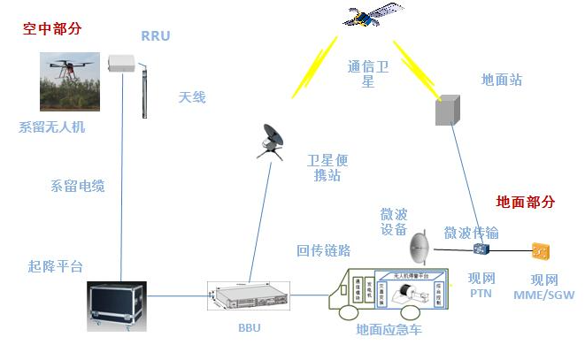

**3）旋翼无人机方案**

以上两个方案都无法实现大范围、多功能的应急通信保障需要，为此本项目提出了基于旋翼无人机机群，利用自组网技术，无人机搭载微型基站，形成通信链路，覆盖受灾地区，进而快速实现受灾地区应急通信保障。本方案中主要有无人机、控制台、核心网、微型基站这四个实体。本方案的核心在于恢复通信的基础上，保障用户的通信的安全性和完整性，具体为无人机机群搭载基站，接收用户发来的数据之后发送到核心网，由此来与外界取得联系。无人机机群的控制主要是通过簇头无人机与控制器之间进行通信，将获得的控制信息转发给相应的主无人机，主无人机转发给从无人机，从而实现各个无人机与控制器之间的联系；为了扩大无人机的覆盖范围，本方案在主无人机下面设置一些从无人机，从无人机只负责对用户的信息进行接收并转发给主无人机，起到分担主无人机收集与转发用户信息的作用；当某一个主无人机负载量过大时，将接受到的数据包转发给他附近的其它负载量不是很大的、较为轻松闲置的主无人机，让它们代为处理。

本方案考虑到旋翼无人机电池体积小，单个无人机可持续工作时间有限的问题，设计出无人机群组更新的应对方案，当某个无人机电量不足时发送电量不足的消息给控制台，由控制台将派送新的无人机去替换此电量不足的无人机，此方案解决了应急通信方案可持续运行时间有限的一大难题；在用户密集的区域，我们将在此区域多设置几架无人机，以便保证通信质量，另外本方案采用5G切片技术，即将控制信息与通信信息使用的信道区分开，如此，即便在通信拥堵的情况下，控制台发送的控制信息依旧可以被各个无人机准确接收，解决了在大密度用户区域通信质量易受影响的问题。

本方案采用无感知认证，安全的保障了无人机群组间的通信问题与以及控制台发送控制消息的问题，避免了外界对本系统的干扰；利用聚合消息验证码实现了人、机轻量级、高速安全接入与密钥协商，实现在恢复通信的同时保障用户的信息安全，避免不法分子对用户消息的窃取；利用时间触发一致性控制技术实现了通信链路抗毁，即当本系统的安全防护系统遇到破坏时，将会触发通信链路抗毁技术，保证本系统的信息安全性。本项目中采用的技术可以保障应急通信的安全性与有效性，因此本方案可以成为有效的应急通信方案。

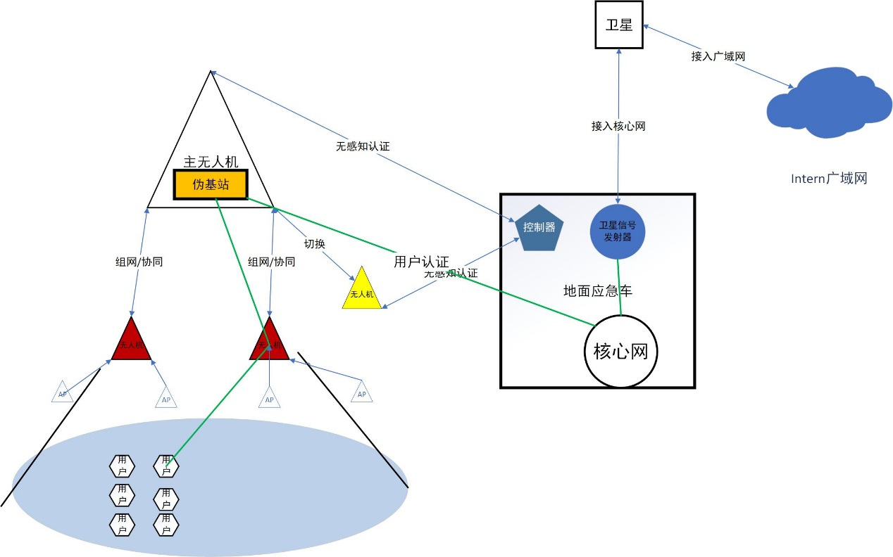

**文献引用：**

[1] 代海刚 .5G 基站环境下固定翼无人机应急通信覆盖能力研究 [J]. 电声技术， 2022， 46（1）： 113 - 116， 125.DAI H G.Research on emergency communication coverage capability of fixed wing UAV In 5G base station environment[J].Audio Engineering， 2022， 46（1）： 113 - 116， 125.

[2] 吴鹏，王黎阳.系留式多旋翼无人机在应急通信中的应用[J].中国信息化，2018(12)：60-61.

1. **项目实施的目的、意义（不少于200字）**

**1. 目的**

自然灾害发生时，易导致大面积通信中断，既会影响到灾区人民的正常通信联系，又会迟滞救援行动的有效开展，本项目的目的是实现快速实施灾区的应急通信保障，通过旋翼无人机机群进行组网，形成安全通信链路，覆盖受灾地区，达到快速恢复灾区信号这一要求，为及时救灾提供通信保障。

**2. 意义**

本项目主要有以下三个优势

(1)降低方案可实施条件

目前，市场上对于恢复受灾地区通信的方案局限性较大，对实际施展起来的要求较高，而本项目的方案利用的是旋翼无人机辅助恢复通信的方案，旋翼无人机价格相对更加便宜，对经费要求较低；且由于体积小，对将落地没有要求，更加没有航空管制的限制，因此，极大的降低了对可实施条件的要求。

(2)更加全面的覆盖受灾地区

本项目是基于旋翼无人机进行组网的方案，其中在主无人机下部署有从无人机，从无人机收集用户接入的信息传递给主无人机，进而可以达到更加全面的覆盖受灾地区的效果，以保证每个区域都有信号。

(3)可持续时间增加

在应急救援车上，备有众多的旋翼无人机，并且备有相关的充电设别，这样极大的提升了应急通信方案的机动性、稳定性、持续性，这有利于实现较长时间的应急恢复通信。

1. **项目研究内容和拟解决的关键问题（不少于300字）**

在水灾、飓风和地震等灾害发生后，大部分基站受损，剩余的基站因无法承受大流量的数据，导致广大地区通信服务缺失，分布式传感器网络或宏蜂窝网络等都无法最大限度地发挥作用，这将不利于救灾工作的进行，考虑到现有技术如固定翼无人机和系留式无人机的方案局限性，本项目提出一种新型解决方案，利用旋翼无人机恢复通信的解决方案，该方案具有灵活性高、机动性强、结构简单、造价低廉等特点，为灾后救援通信恢复工作提供一种新的想法。利用数量众多的旋翼无人机进行有效通信，虽然单个旋翼无人机的供电能力有限，滞空时间只能维持在2~3小时，载重也只有5~20KG，但是众多旋翼无人机可在灾区组成密集的信号交通网，并且有预备无人机时刻准备替换电量即将耗尽的无人机，这让旋翼无人机的通信成为可行方案。不同于系留无人机与固定翼无人机，众多旋翼无人机组成的通信网涉及到无人机之间的通信认证、覆盖区域用户密度不同而导致的无人机覆盖位置的动态算法、海量用户接入涉及到的无人机间的接入分担、无人机电量不足时需要新的无人机进行替换以及出现突发状况而导致通信链路突然断开的情况等问题，这些都是亟待解决的关键技术难题。

故本项目拟实现一个基于旋翼无人机群组的救灾应急通讯系统，该系统通过自主组建的信号交通网，利用自主设计的协议对用户的接入进行身份认证与密钥协商，最终实现恢复灾区与外界的通信。

1. **项目研究与实施的基础条件（不少于300字）**

**1. 研究与实施基础**

申请者与主要成员现针对基于无人机的5G通讯系统、“基于5G网络的无人机通信方案研究”、“基于5G无人机通信的多智能体异构网络选择方法”、“5G基站环境下固定翼无人机应急通信覆盖能力研究”等方向开展了相应的科研工作。

**2.现有研究条件**

1）申请人以及项目组成员已阅读了大量的相关文献，记录了众多的数据，探讨了该项目需解决的关键问题，分析了所研究课题的国内外研究现状，具有一定的理论基础。

2）行政辅楼206办公室可以提供进行实验操作。

3）申请人、与团队成员为我校网络与信息安全学院的本科学生，在学院领导、老师的指导下，均具备良好的工程实践能力。

4）申请人团队依托于西安电子科技大学网络与信息安全学院，学术积淀深厚。

5）可购买的天线、树莓派、wifi无线模块等现有硬件。

6）我国自主研发创新的一套数据加密处理系列算法可供使用。

7）实验室购买的旋翼无人机以及一套5G基站可供使用。

1. **项目实施方案（不少于300字）**

本项目拟设计一种基于无人机群的救灾应急通讯系统，其中应用的无人机为旋翼无人机，系统通过无人机组网临时恢复灾区通讯，使用户与外界正常通信。项目要实现的模块有无人机与控制器之间的无感知认证、无人机与无人机之间的无感知认证、无人机与核心网的接入认证、无人机的海量并发接入问题、无人机与无人机之间的组网、无人机之间的安全协同、用户快速接入点、无人机群组更新、通信链路抗毁等。

1. **基于三次握手和国密算法的无感知认证**

救灾应急通讯系统本质上也是一种通讯系统，存在被攻击的可能。为了确保信息在通信过程中的保密性、完整性、可用性，本系统在进行信息传递前需要对发送和接受消息的双方进行身份认证。

为解决上述问题，本系统基于三次握手实现无人机与控制器之间、无人机与无人机之间的无感知认证。认证过程中采用国密SM4作为加密算法以确保信息的安全性。三次握手完成后即在双方建立了可信的信息交换方式。

1. **基于无人机智能组网的无人机群更新方案**

在实际应用中需要将无人机分布到大面积地区进行通信恢复，要求无人机的数量充分大且能迅速进入工作状态。在实际操作中对每台接入核心网的无人机进行手动配置会消耗大量时间，且易导致人为错误。因此考虑一种无人机智能组网的方案。无人机在接入核心网时由智能组网算法自动为其分配ip进行组网。

在无人机因为电量耗尽、受毁等原因脱离指定位置时，控制设备应有相应提示并及时安排新的无人机接替原无人机的位置，保证通信网络的可靠性。

1. **基于多层转发的无人机域内组网方案**

本方案的核心在恢复通信的基础上，保障用户的通信的安全性和完整性。具体为无人机机群搭载基站，接收用户发来的数据之后发送到卫星上，由此来与外界取得联系。无人机机群的控制主要是通过簇头无人机与控制器之间进行通信，将获得的控制信息转发给相应的无人机，从而实现各个无人机与控制器之间的联系；为了扩大无人机的覆盖范围，本项目在主无人机下面设置一些从无人机，从无人机只负责对用户的信息进行接收并转发给主无人机，起到分担主无人机收集与转发用户信息的作用；当某一个主无人机负载量过大时，将接受到的数据包转发给他附近的其它负载量不是很大的、工作量相对较少的主无人机，让它们代为处理。

1. **实现用户与外界的通信**

利用旋翼无人机按照自组网设计方案进行组网，形成通信链路，覆盖受灾地区，恢复当地通信，进而实现用户与外界的通信与交流。

1. **项目创新点及特色（不少于300字）**

本项目的创新点及特色主要包括方案设计与技术上的创新，同时其应用场景十分广阔，对社会具有极高的使用价值。

**1.创新与特色**：本项目提出的基于旋翼无人机进行组网，其优势在于，众多旋翼无人机在灾区组成密集的信号交通网络，在应急救援车上预备有众多准备替换电量即将耗尽的无人机，且配备有相关的充电设备，这样本通信方案的机动性、稳定性、可持续时间都将大大增强；考虑到灾情之下时间紧迫这一特性，本项目选择使用国密加密算法中的对称加密算法，此算法效率更高、速度更快。

**2.对社会：**本项目设计的应急恢复通信方案，因所利用的旋翼无人机价格低廉、体积较小等原因，活性高、机动性强、结构简单，易于投入使用，同时本项目的设计避免了固定翼无人机与系留式无人机对经费要求较高、覆盖范围受限、部署周期长等缺点，因此本项目更适合广泛应用于生活中所需要进行应急通信的场景，对社会的发展有着极大的帮助。

1. **已有基础（包括与本项目有关的研究积累和已取得的成绩、学校可以提供的条件、尚缺少的条件及解决方法）**

1.与本项目相关的研究积累：

2. 学校可以提供的条件：

学校开展的关于密码学、机器学习、程序设计的课程，认真听老师讲课，不懂的地方将虚心请教老师，即时解惑，以达到学好这些相关的课程的目的；利用线上、线下的图书馆资源，查阅相关的书籍和文献，通过阅读相关的知识来提升自己；指导老师的支持与帮助，推荐相关的论文、及时纠正我们在方向上的错误，对我们的进步给予巨大的帮助。

3. 尚缺少的条件：

目前仅拥有一台旋翼无人机，无法进行线下实际测验

4. 现阶段解决方案：

暂时进行线上实验，利用多个系统进行交互得到相关实验数据。

1. **项目研究进度安排及各阶段预期成果(本栏内容为中期检查及结题答辩重要参考)**

第一阶段：完成旋翼无人机自组网技术与加密方法的相关调研，配套学习相应的基本学习工作，熟练掌握关于协议中要使用到的通信原理和加密算法、后期需要用到的测试方法等重要知识和技能。

第二阶段：完成组网设计方案，并根据方案撰写所需协议，后续实现所有协议的代码，同时开展线上模拟场景，基于模拟结果，做出方案的调整。

第三阶段：实现线下在真实无信号环境下测试多用户同时接入、测试无人机之间的安全通信、测试替换电量耗尽的无人机、测试突然有无人机出现故障的各种情况，基于测试结果对于相关方案进行改进，并再次进行实验。